Тауардың атауы: Металл қаңқаға орнатылған, дөңгелектері бар, мөлдір органикалық шыныдан жасалған жиналмалы жылжымалы ақпараттық стенд-перде дайындау және жеткізу қызметімен.
Саны: 4 дана.
1. Мақсаты
Мекеменің грамоталарын, дипломдарын, фотосуреттерін, жетістіктері туралы мәліметтерді, шығармашылық жұмыстарын және басқа да ақпараттық материалдарын орналастыруға арналған жиналмалы жылжымалы ақпараттық стендтерді дайындау және жеткізу.
Стендтер білім беру ұйымында іс-шаралар, көрмелер, презентациялар өткізу кезінде және ақпараттық аймақтарды безендіру үшін пайдалануға арналған.
2. Негізгі техникалық сипаттамалары
- Аяқтары мен дөңгелектерін қоса алғандағы конструкцияның жалпы биіктігі — 1770 мм.
- Бір секцияның ені — 670 мм.
- Металл аяқтарының биіктігі — 500 мм.
- Ақпараттық бөлігінің биіктігі — шамамен 1270 мм.
- Ақпараттық панельдердің материалы — қалыңдығы кемінде 3 мм мөлдір органикалық шыны (оргшыны).
- Қаңқасы мен аяқтарының материалы — қорғаныш жабыны бар металл профиль.
- Конструкция түрі — перде үлгісіндегі жиналмалы, көп секциялы конструкция.
- Секциялардың қосылысы — металл топсалы механизмдер.
- Тірек негізі — айналмалы дөңгелектері бар металл аяқтар.
- Дөңгелектері — стендтің өздігінен қозғалуын болдырмайтын бекіткіштері бар.
- Металл қаңқасының түсі — күміс түсті немесе тапсырыс берушімен келісілген басқа да бейтарап түс.
- Саны — 4 дана.
3. Конструкцияға қойылатын талаптар
Стенд металл қаңқаға орнатылған мөлдір органикалық шыны панельдерден тұратын жиналмалы көп секциялы перде түрінде болуы тиіс.
Конструкция секцияларды еркін жинауға және ашуға, олардың орналасу бұрышын өзгертуге, сондай-ақ жиналған күйінде ықшам сақтауға мүмкіндік беруі тиіс.
Бұйымның төменгі бөлігі айналмалы дөңгелектері бар, биіктігі 500 мм металл аяқтардан тұруы тиіс. Ақпараттық панельдер аяқтардың үстінде орналасып, еденге дейін жетпеуі тиіс. Дөңгелектерді қоса алғандағы бұйымның жалпы биіктігі 1770 мм болуы тиіс.
Қаңқа панельдер мен ақпараттық материалдарды тұрақты орналастыруға жеткілікті берік болуы тиіс. Топсалы қосылыстар конструкцияны бірнеше рет жинауға және ашуға мүмкіндік беруі тиіс.
4. Ақпараттық панельдерге қойылатын талаптар
Панельдер беті тегіс, жарықтары, сынықтары, сызаттары және басқа да көзге көрінетін ақаулары жоқ мөлдір органикалық шыныдан жасалуы тиіс.
Органикалық шынының жиектері өңделген, өткір шығыңқы жерлері мен қылаулары болмауы тиіс.
Конструкция грамоталарды, дипломдарды, фотосуреттерді, хабарландыруларды және басқа да материалдарды орналастыруға әрі ауыстыруға мүмкіндік беруі тиіс. Ол үшін стендті бөлшектемей-ақ ақпаратты ауыстыруға мүмкіндік беретін мөлдір қалталар, ұстағыштар немесе алынбалы бекіткіштер қарастырылуы тиіс.
5. Металл қаңқа мен дөңгелектерге қойылатын талаптар
Металл қаңқа мен аяқтар үй-жай ішінде қалыпты пайдалану жағдайларына төзімді қорғаныш жабынымен қапталуы тиіс.
Дөңгелектер стендтің тегіс еден жабынының үстімен бірқалыпты қозғалуын қамтамасыз етуі тиіс. Тежеуіш бекіткіштердің болуы міндетті.
Металл қосылыстар мен бекіткіштер сенімді болуы тиіс. Конструкцияда өткір жиектер, шығыңқы бөлшектер және пайдаланушылардың жарақат алуына себеп болуы мүмкін элементтер болмауы тиіс.
6. Бір стендтің жиынтықталымы
- Металл қаңқаға орнатылған мөлдір органикалық шыныдан жасалған жиналмалы конструкция — 1 жиынтық.
- Биіктігі 500 мм металл аяқтар — 1 жиынтық.
- Бекіткіштері бар айналмалы дөңгелектер — 1 жиынтық.
- Секцияларды жинауға арналған топсалы қосылыстар — 1 жиынтық.
- Ақпараттық материалдарды орналастыруға арналған ұстағыштар немесе қалталар — 1 жиынтық.
- Қажетті бекіту элементтері — 1 жиынтық.
Дайын бұйымдардың жалпы саны — 4 дана.
7. Сапаға қойылатын талаптар
Тауар жаңа, бұрын пайдаланылмаған және сапалы материалдардан жасалған болуы тиіс. Конструкцияның барлық элементтері жарамды күйде және сенімді бекітілген болуы тиіс.
Дайын бұйым көрсетілген өлшемдерге сәйкес келуі, жұмыс жағдайында тұрақтылықты, ыңғайлы жылжытуды, сондай-ақ бірнеше рет жинау және ашу мүмкіндігін қамтамасыз етуі тиіс.
8. Дайындау және жеткізу шарттары
Жеткізуші осы техникалық ерекшелікке сәйкес 4 жиналмалы ақпараттық стенд дайындауға міндетті.
Тауардың құнына мыналар кіруі тиіс:
- көрсетілген өлшемдер бойынша конструкцияларды дайындау;
- органикалық шынының, металл қаңқаның, топсалардың, дөңгелектердің және бекіткіштердің құны;
- ақпараттық материалдарға арналған ұстағыштарды дайындау және орнату;
- бұйымдарды қаптау;
- мемлекеттік сатып алу туралы шартта көрсетілген тапсырыс берушінің мекенжайына жеткізу.
Бұйымдар пайдалануға толық дайын күйінде жеткізілуі тиіс.
9. Сапа кепілдігі
Жеткізуші дайындалған бұйымдардың осы техникалық ерекшеліктің талаптарына сәйкестігіне және өндірістік ақаулардың болмауына кепілдік береді.
Жеткізушінің кінәсінен туындаған кемшіліктер анықталған жағдайда, оларды жою немесе тауарды ауыстыру шарт талаптарына сәйкес жүзеге асырылады.
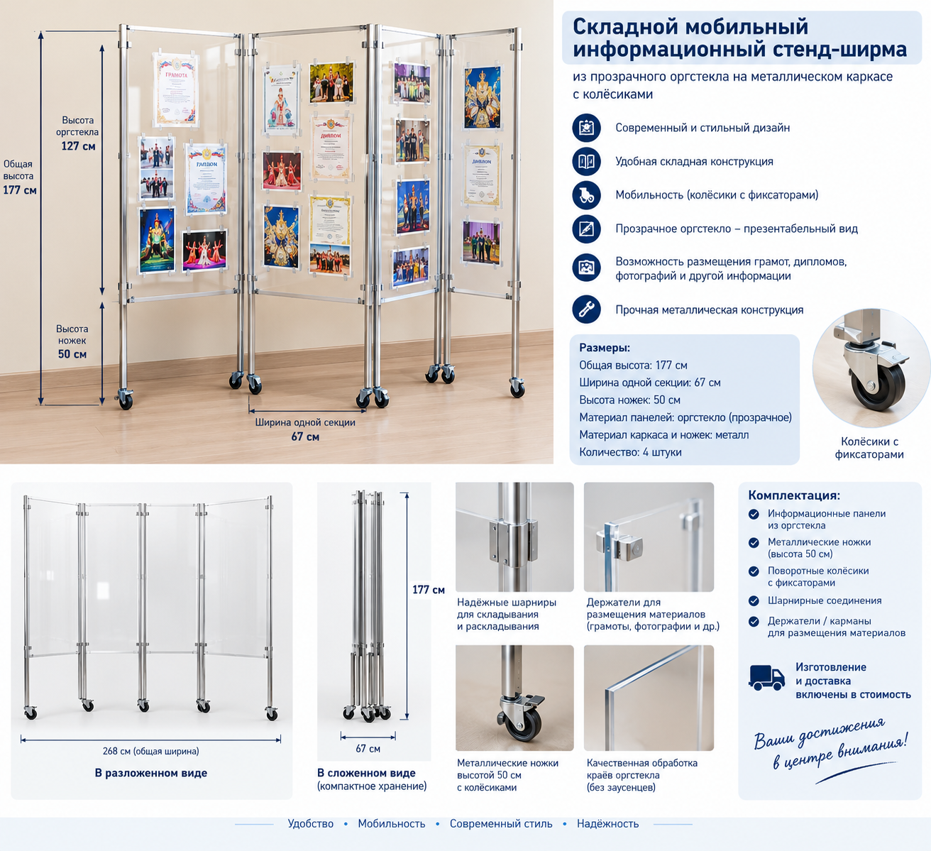

Наименование товара: Складной мобильный информационный стенд-ширма из прозрачного оргстекла на металлическом каркасе с колёсиками, с изготовлением и доставкой.
Количество: 4 штуки.

1. Назначение
Изготовление и поставка складных мобильных информационных стендов для размещения грамот, дипломов, фотографий, сведений о достижениях, творческих работах и других информационных материалов учреждения. Стенды предназначены для использования в образовательном учреждении при проведении мероприятий, выставок, презентаций и оформлении информационных зон.

2. Основные технические характеристики
- Общая высота конструкции с учётом ножек и колёсиков — 1770 мм.
- Ширина одной секции — 670 мм.
- Высота металлических ножек — 500 мм.
- Высота информационной части — ориентировочно 1270 мм.
- Материал информационных панелей — прозрачное оргстекло толщиной не менее 3 мм.
- Материал каркаса и ножек — металлический профиль с защитным покрытием.
- Тип конструкции — складная, многосекционная, по типу ширмы.
- Соединение секций — металлические шарнирные механизмы.
- Основание — металлические ножки с поворотными колёсиками.
- Колёсики — с фиксаторами для предотвращения самопроизвольного движения.
- Цвет металлического каркаса — серебристый или другой нейтральный цвет по согласованию с заказчиком.
- Количество — 4 штуки.

3. Требования к конструкции
Стенд должен представлять собой складную многосекционную ширму с прозрачными панелями из оргстекла, установленными на металлическом каркасе.
Конструкция должна обеспечивать свободное складывание и раскладывание секций, изменение угла их расположения и компактное хранение в сложенном состоянии.
Нижняя часть изделия должна состоять из металлических ножек высотой 500 мм с поворотными колёсиками. Информационные панели должны располагаться над ножками, не доходя до пола. Общая высота изделия вместе с колёсиками должна составлять 1770 мм.
Каркас должен быть достаточно прочным для устойчивого размещения панелей и информационных материалов. Шарнирные соединения должны обеспечивать многократное складывание и раскладывание конструкции.

4. Требования к информационным панелям
Панели должны быть изготовлены из прозрачного оргстекла с гладкой поверхностью, без трещин, сколов, царапин и других видимых дефектов.
Края оргстекла должны быть обработаны, без острых выступов и заусенцев.
Конструкция должна предусматривать возможность размещения и замены грамот, дипломов, фотографий, объявлений и других материалов. Для этого должны быть предусмотрены прозрачные карманы, держатели или съёмные крепления, позволяющие менять информацию без демонтажа стенда.

5. Требования к металлическому каркасу и колёсикам
Металлический каркас и ножки должны иметь защитное покрытие, устойчивое к обычным условиям эксплуатации внутри помещения.
Колёсики должны обеспечивать плавное перемещение стенда по ровному напольному покрытию. Наличие тормозных фиксаторов обязательно.
Металлические соединения и крепления должны быть надёжными. Конструкция не должна иметь острых кромок, выступающих деталей и элементов, способных травмировать пользователей.

6. Комплектация одного стенда
- Складная конструкция из прозрачного оргстекла на металлическом каркасе — 1 комплект.
- Металлические ножки высотой 500 мм — комплект.
- Поворотные колёсики с фиксаторами — комплект.
- Шарнирные соединения для складывания секций — комплект.
- Держатели или карманы для размещения информационных материалов — комплект.
- Необходимые крепёжные элементы — комплект.
Общее количество готовых изделий — 4 штуки.

7. Требования к качеству
Товар должен быть новым, ранее не использованным, изготовленным из качественных материалов. Все элементы конструкции должны быть исправными и надёжно закреплёнными.
Готовое изделие должно соответствовать указанным размерам, обеспечивать устойчивость в рабочем положении, удобство перемещения и возможность многократного складывания и раскладывания.

8. Условия изготовления и поставки
Поставщик обязан изготовить 4 складных информационных стенда в соответствии с настоящей технической спецификацией.
В стоимость товара должны входить:
- изготовление конструкций по указанным размерам;
- стоимость оргстекла, металлического каркаса, шарниров, колёсиков и креплений;
- изготовление и установка держателей для информационных материалов;
- упаковка изделий;
- доставка по адресу заказчика, указанному в договоре государственных закупок.
Изделия должны быть поставлены в готовом к эксплуатации виде.

9. Гарантия качества
Поставщик гарантирует соответствие изготовленных изделий требованиям технической спецификации и отсутствие производственных дефектов. При выявлении недостатков, возникших по вине поставщика, их устранение или замена товара осуществляются в соответствии с условиями договора.

